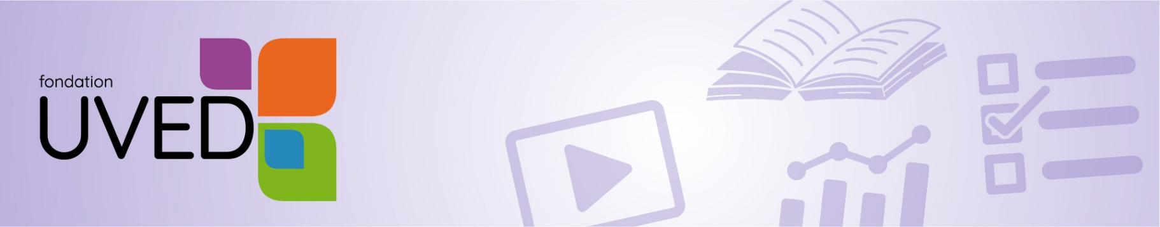

Retour individuel

Nom et prénom : | Projet choisi :

Vous rédigerez un retour sur votre participation personnelle au projet de sciences participatives.
La longueur doit être comprise entre 350 et 500 mots. Vous pouvez ajouter des images ou photos si vous le souhaitez.
Pour vous guider, vous pouvez vous inspirer des questions ci-dessous :
- Qu’ai-je découvert ?
- Cela a-t-il changé mon regard sur ce qui m’entoure ?
- A quoi ça sert de faire cela ?
- Qu'est-ce que j’ai ressenti durant le projet ?
- Quelles questions cela a-t-il soulevé chez moi ?
- Avez-vous échangé avec les binômes travaillant sur le même projet ou sur les autres projets ? Si oui, qu’est-ce que cela vous a apporté ?

